Консультация «Поиграем в математику»
Дети очень любят задавать различные вопросы.Их постоянные «Почему? Как? Где?» порой ставят в тупик неискушенных взрослых, ведьребенок по своей природе — исследователь, экспериментатор.. Существует множество способов предоставить детям возможность самостоятельно открыть причину происходящего, докопаться до истины, понять принцип, логику решения поставленной задачи и действовать в соответствии с предложенной ситуацией.Удовлетворять естественные потребности ребят в познании и изучении окружающего мира, их неуемную любознательность помогут игры с логическими блоками Дьенеша и палочками Кюизенера.Эти игры не только развивают интерес к математике, но и дают возможность развить умственные способности ребёнка, расширить его словарный запас, улучшить память. Ребёнок становится более внимательным, сообразительным. А это очень пригодится вдальнейшем обучении
Логические блоки Дьенеша -признанный универсальный дидактический материал математического развития детей дошкольного возраста. Он разработан венгерским психологом и математиком З.Дьенешем. Набор состоит из 48 объёмных геометрических фигур, которые различаются по цвету, форме, размеру и толщине. Отличительной особенностью набора является то, что а нём нельзя обнаружить фигуры, одинаковые по все четырём свойствам.
Детей младшего дошкольного возраста очень привлекают логические блоки. В процессе разнообразных действий с ними дети овладевают различными мыслительными умениями, важными как в плане предматематической подготовки, так и с точки зрения общего интеллектуального развития.
Палочки Кюизерена разработаны бельгийским математиком Х. Кюизенером. Они представляет собой разноцветные пластмассовые брусочки (палочки) разной длины и цвета. Сначала палочки используются как игровой материал. Дети играют с ними, и по ходу игр знакомясь с цветами, размерами и формами.
Затем палочки используются как пособие для маленьких математиков. И тут дети уже учатся постигать законы загадочного мира чисел и других математических понятий. Хочется рассказать о наиболее интересных играх с детьми младшего возраста
Логические блоки Дьенеша.
«Поможем куклам». Учить группировать фигуры по величине. (Ведущая предлагает в коробку к большой кукле собрать большие, а в коробку к маленькой - маленькие.)
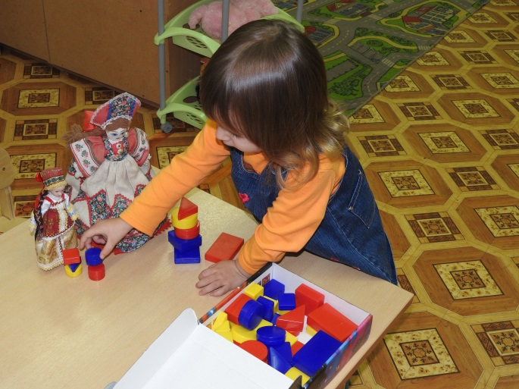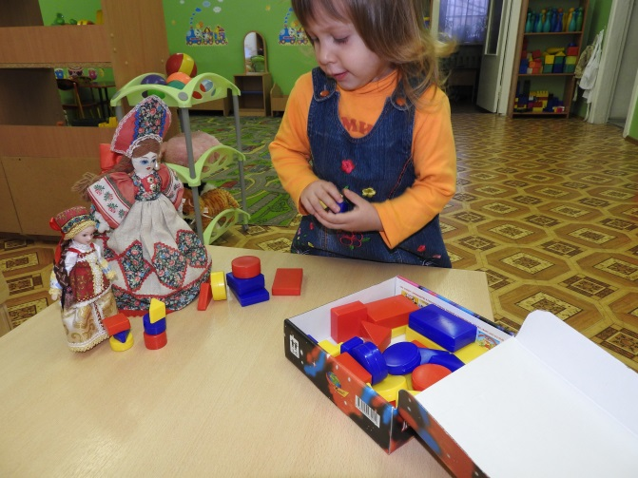
«Разноцветные колечки» Учить классифицировать предметы по цвету..( Предлагает разложить фигуры в колечки такого же цвета.)
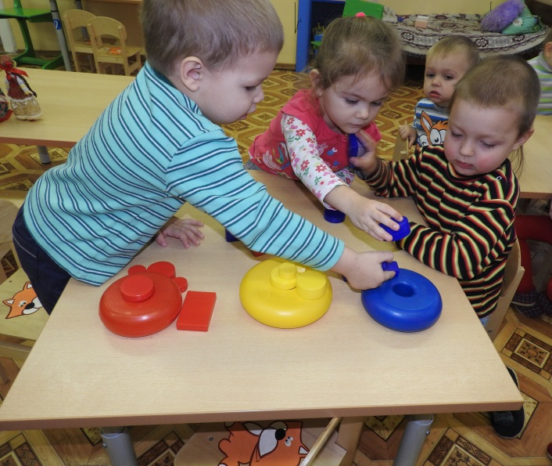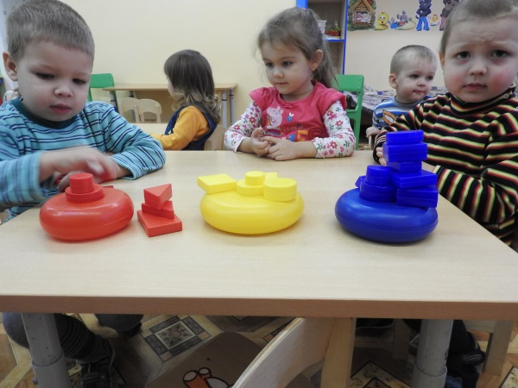
«Весёлые фигуры». Учить группировать предметы по форме. (Дети раскладывают блоки к картинкам – изображениям геометрических фигур с «мордашками».)
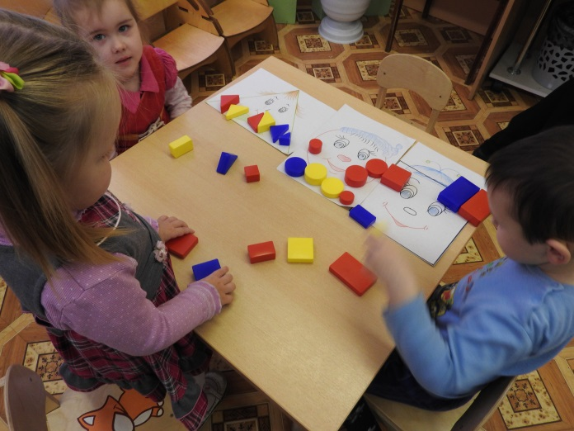
«Найди фигуру.» Учить сравнивать предметы по двум свойствам. (Блоки лежат в обруче. Дети сидят на ковре вокруг обруча. Ведущая просит найти две фигуры:
● Одинаковые по цвету, но разные по форме
● Одинаковые по форме, но разные по величине
● Одинаковые по величине, но разные по цвету
● Одинаковые по форме, но разные по толщине
● Одинаковые по толщине, но разные по форме)
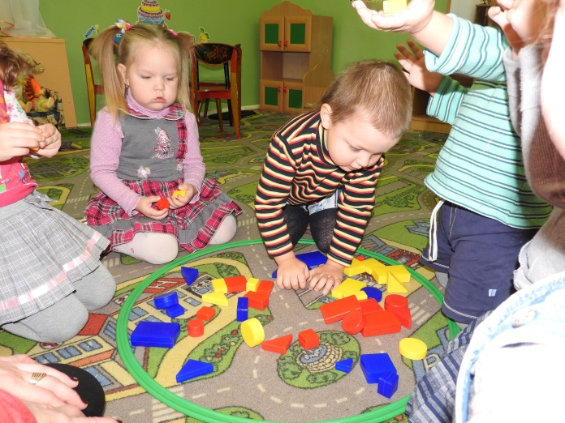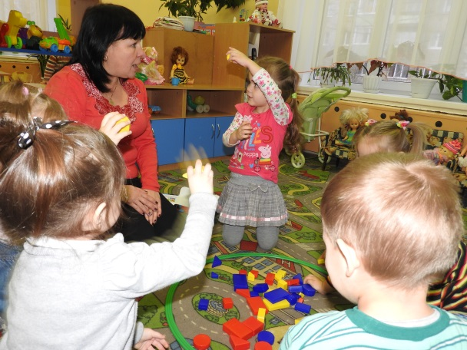
«Угощение для медвежат» Учить сравнивать предметы по одному - четырем свойствам.( Давайте угостим медвежат. Угощают девочки. Печенье в левой и правой лапах должны отличаться только формой. Если в левой лапе у медвежонка круглое «печенье», то правой может быть или квадратное, или прямоугольное, или треугольное (не круглое). А сейчас угощают мальчики. Печенье в лапах медвежат отличается только цветом. В дальнейшем условии игры: отличие печенья по двум признакам: цвету и форме, цвету и размеру, форме и размеру и т. д.).
Цветные палочки.Кюизенра
«Гусеничка».Учить понимать слова длинный – короткий, высокий – низкий.
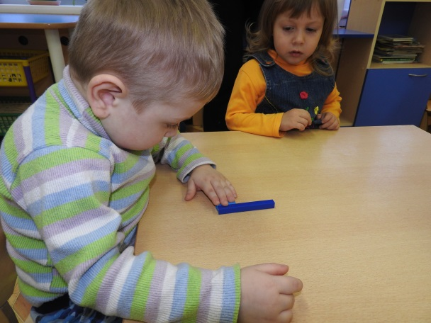

Выкладываем из палочек. «Домик с забором», «Домик в деревне», «Цветок», «Лесенка», «Забор». Учить работать со схемой, накладывать палочки на их изображение..

